- Bề rộng mặt cắt ngang
  - Đường cao tốc (TCVN 5729 : 2012)
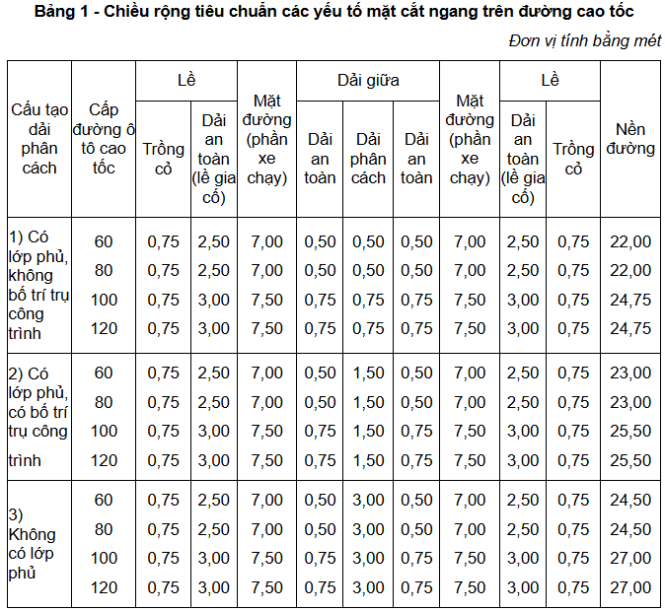
- Trường hợp mỗi chiều xe chạy có 3 làn xe thì chiều rộng mặt đường cho mỗi chiều phải cộng thêm 3,5 m (cấp 60 và cấp 80) hoặc phải cộng thêm 3,75m (cấp 100 và cấp 120) và chiều rộng nền đường phải thêm 7,0 m (cấp 60 và cấp 80) hoặc phải cộng thêm 7,5 m (cấp 100 và cấp 120); người dùng khai báo số làn xe
- tận dụng các thông số đã tính toán ở đoạn code trên người dùng khai báo thêm các thông số còn thiếu

6.12 Mặt cắt ngang cầu trên đường cao tốc
6.12.1 Mặt cắt ngang cầu trên đường cao tốc đều phải được bố trí và áp dụng các tiêu chuẩn như với mặt cắt ngang đường cấp tương ứng (đủ các bộ phận lề, mặt đường, dải giữa với các kích thước quy định như ở Bảng 1). Riêng phần lề trồng cỏ được thay bằng một dải phụ mặt cầu phục vụ khai thác và để bố trí lan can cầu như ở Hình 4. Điều này có nghĩa là chiều rộng cầu(kể từ mép mặt ngoài của lan can cầu bên này sang mặt ngoài của lan can cầu phía bên kia) giữ bằng với chiều rộng của nền đường của cấp tương ứng.
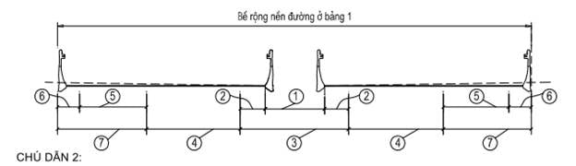
1 - Bằng chiều rộng dải phân cách;  2 - Bằng chiều rộng dải an toàn phía trong;  3 - Bằng chiều rộng dải giữa;  4 - Mặt đường (phần xe chạy);  5 - Bằng chiều rộng dải an toàn phía ngoài (phần lề cứng); | 6 - Phần lề trồng cỏ ở nền đường được thay bằng phần bố trí lan can và dải phụ phục vụ đi lại của nhân viên khai thác;  7 - Tương ứng với chiều rộng phần lề phía phải của nền đường.
Hình 4 - Mặt cắt ngang cầu trên đường cao tốc
Đối với mặt đường có giải phân cách giữa từ 1.5m trở lên, cầu được tách thành 2 đơn nguyên cầu riêng biệt với các kích thước bề rộng mỗi đơn nguyên tương ứng theo bảng 1 cho mỗi phía ngăn cách bởi dải giữa.
  - Đường ô tô (TCVN 4054 : 2005)
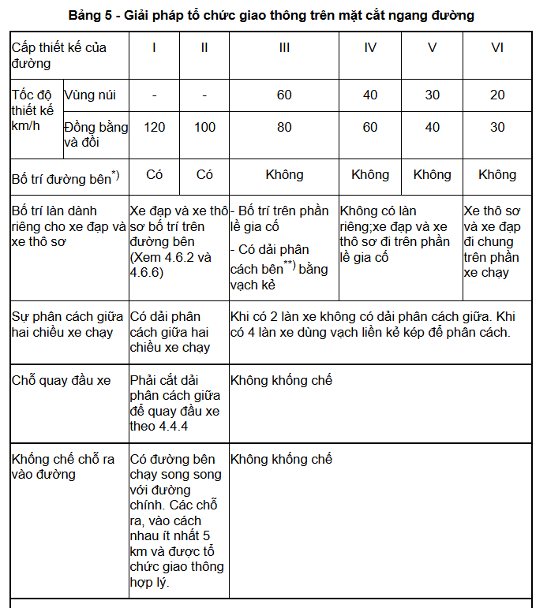
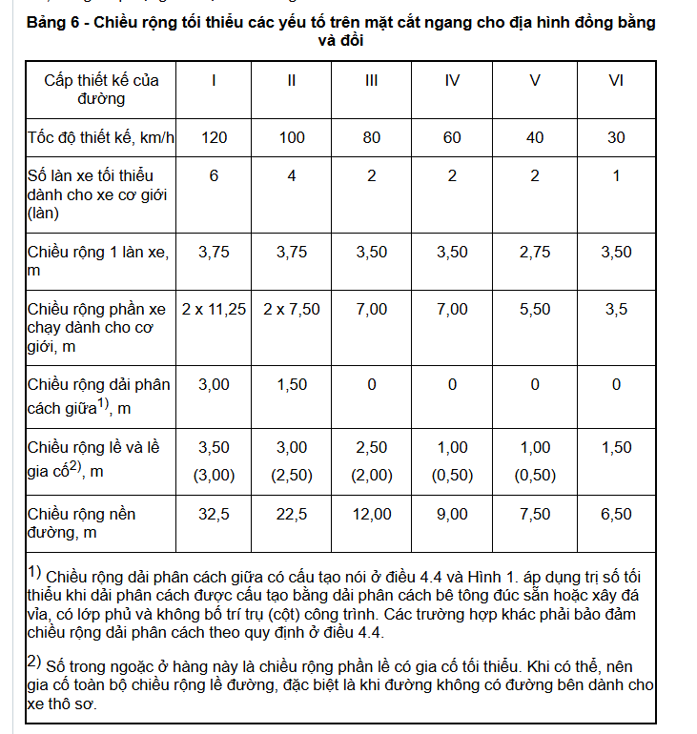
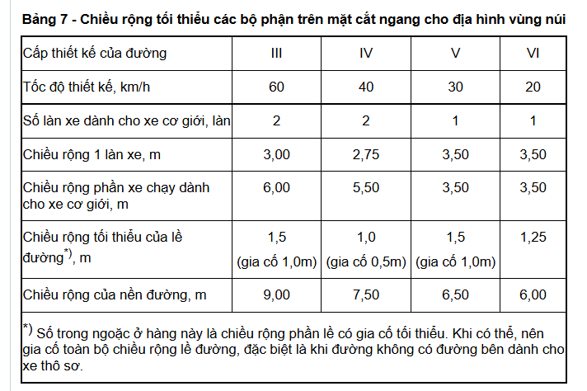
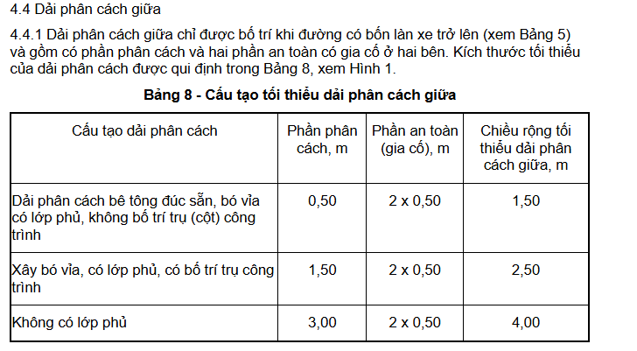

  - Đường đô thị (TCVN 13592:2022)
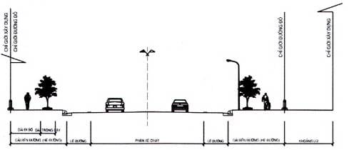
a. Mặt cắt ngang đường đô thị được tổ chức dạng 1 khối phần xe chạy
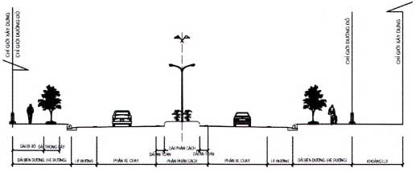
b. Mặt cắt ngang đường đô thị được tổ chức dạng 2 khối phần xe chạy
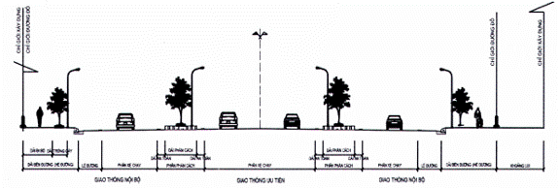
c. Mặt cắt ngang đường đô thị được tổ chức dạng 3 khối phần xe chạy
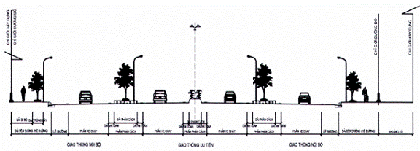
d. Mặt cắt ngang đường đô thị được tổ chức dạng 4 khối phần xe chạy
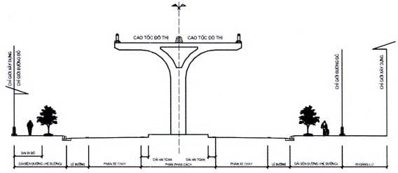
e. Mặt cắt ngang đường phố kết hợp với đường cao tốc đô thị trên cao
Hình 3 - Một số dạng mặt cắt ngang tham khảo của đường đô thị
